**BÁO CÁO ĐỒ ÁN MÔN HỌC**

Ứng dụng:Quản lý Nhập Kho

Giảng viên hướng dẫn: Trương Bá Thái

Sinh viên thực hiện: Nhóm 17

1. **Thành Viên Nhóm**

* Lê Bảo Quốc
* Đặng Đình Long

**Chương 1 Mở đầu**

1. **Phân Công Công Việc**

|  |  |  |
| --- | --- | --- |
| **Tên Thành Viên** | **Công Việc** | **Tiến Độ** |
| Lê Bảo Quốc | * Làm form Kho, Vật Tư (Thêm, Xóa, Sửa, Tìm kiếm) * Hiệu ứng * Chức năng chọn hình ảnh | **80%** |
| Đặng Đình Long | * Làm form Phiếu Nhập, Chi Tiết Phiếu Nhập (Thêm, Xóa, Sửa, Tìm kiếm) * Customspiner * Chức năng thống kê | **80%** |

* 1. **Giới thiệu môn học :**
* Môn di động 2 là môn nâng cao của di động 1. Môn học này giúp sinh viên phát triển kỹ năng lập trình, tự tiềm kiếm, cập nhật kiến thức mới giúp áp dụng cho các dự án thực tế. Kiến thức mới: API, JSON, splash screen, navigation drawer, tìm hiểu và sử dụng thư viện Volley, thư viện Picasso.
  1. **Mô tả ứng dụng :**

+Tên ứng dụng: Quản lý nhập kho

+Android 4.0 trở lên

+ Phần mềm giúp quản lý kho hàng: vật liệu, vật tư,…

* 1. **Ứng dụng trong cuộc sống**

+Cần một công cụ để quản lý kho một cách chính xác nhất thông qua ứng dụng quản lý nhập kho

**Chương 2 Phân tích cấu trúc hệ thống**

1. **Thực Hiện Đồ Án**

* **Chi Tiết Phiếu Nhập**

Màn hình chính của chi tiết phiếu nhập

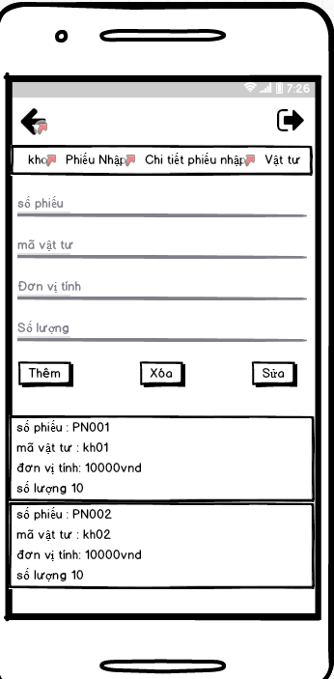

Giao Diện Gồm:

+ 4 EditText: để nhập dữ liệu cho chi tiết phiếu nhập (Số Phiếu, Mã Vật Tư, Đơn Vị Tính, Số Lượng)

+ 3 Button : để thực hiện nút bấm ( Thêm, Xóa, Sửa) các dữ liệu đã nhập

+ ListView: hiện thị lên dữ liệu đã nhập

Code:

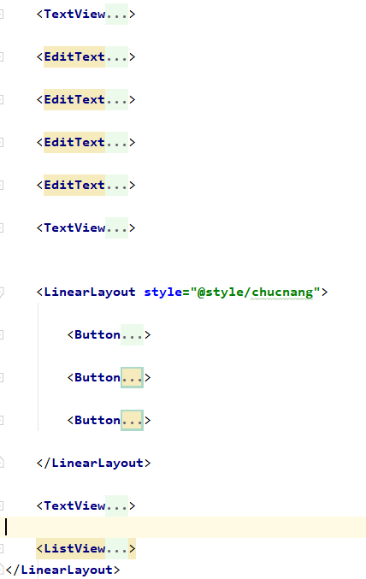

Chi Tiết Chức Năng Giao Diện:

+ Button Thêm: Thêm các dữ liệu đã nhập trên EditText và hiển thị ở ListView

Code:

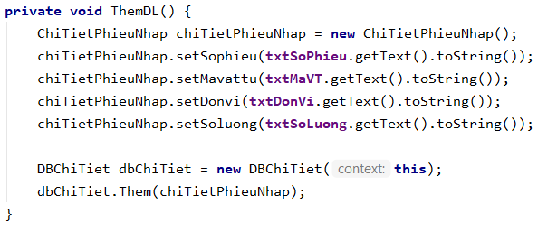

+ Button Xóa: Xóa các dữ liệu đã thêm trong ListView

Code:

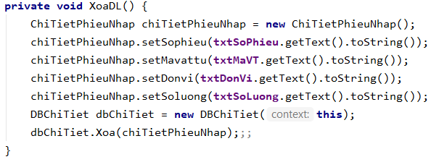

+ Button Sửa : Sửa các dữ liệu trong ListView đã được thêm trước đó

Code:

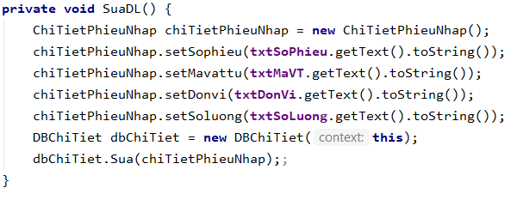

+ ListView : Hiện thị dữ liệu

Code:

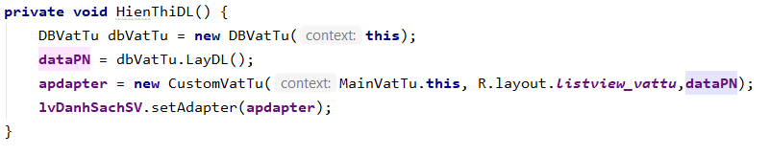

1. GifHub

Link: <https://github.com/lebaoquoc2000/QuanLyKho>

